УДК664(075.8)

ИЗУЧЕНИЕ РАСТВОРИМОСТИ МАГНЕТИТА В ЩЕЛОЧНОЙ СРЕДЕ ИММИТИРУЮЩЕЙ ОТДЕЛ ЖЕЛУДКА И ДВЕНАДЦАТИПЕРСТНОЙ КИШКИ

А.Ю. Денисова И.В. Цихановская, , Е.Я. Левитин , Н.В. Дуденко,
Л.Ф. Павлоцкая, В.А. Коваленко, О.Б. Скородумова, З.В. Барсова,
А.В. Александров

ВИВЧЕННЯ РОЗЧИННОСТІ МАГНЕТИТУ В ЛУЖНОМУ СЕРЕДОВИЩІ ІМІТУЮЧИХ ВІДДІЛ ШЛУНКА І ДВАНАДЦЯТИПАЛОЇ КИШКИ

А.Ю. Денисова І.В. Цихановська, , Є.Я. Левітін , Н.В. Дуденко,
Л.Ф. Павлоцька, В.О. Коваленко, О.Б. Скородумова, З.В. Барсова,
О.В. Александров

STUDYING THE SOLUBILITY OF MAGNETITE IN THE ALKALINE ENVIROMENT SIMULATES PARTS

A. Denisova I. Tsihanovskaya, , E. Levitin, N. Dudenko, L. Pavlotskaya,
V. Kovalenko, O. Skorodumova, Z. Barsova, A. Alexandrov

Изучена растворимость магнетита в условиях имитирующих естественные условия ЖКТ с изменением времени растворения и рН среды. Приведены результаты растворимости спектрофотометрическим, атомно-абсорбционным и гравиметрическим методами.
Ключевые слова: магнетит, растворимость, щелочная среда.

Вивчена розчинність магнетиту в умовах імітуючих природні умови ШКТ зі зміною часу розчинення і рН середовища. Наведені результати розчинності спектрофотометричним, атомно-абсорбційним та гравиметричним методами.

Ключові слова: магнетит, розчинність, лужне середовище.

The solubility of magnetite in the gastrointestinal tract simulating natural conditions with a change in the time of dissolution and the pH of the medium was studied using spectrophotometry, atomic absorption and gravimetric methods. It is set that solubility of magnetite increases at the increase of time of incubation and value of pH. On the basis of the conducted researches it is possible to recommend the use of magnetite as food addition as a source of the mastered iron.

Keywords: magnetite, solubility, alkaline medium.

1. Введение
Широко известно, что недостаток железа в организме человека является самым распространенным дефицитом микроэлементов. По исследованиям ученых, огромное количество людей во всем мире страдают железодифецитной анемией. При анемии нарушается синтез гемоглобина – железосодержащего белка эритроцитов крови, который снабжает кислородом органы и ткани. В результате развивается кислородное голодание и страдают многие органы – сердце, головной мозг, почки.
Восполнить дефицит железа невозможно с помощью диеты. Возникает необходимость принимать железосодержащие препараты.
2. Цель работы
Целью наших исследований явился поиск новых источников поступления соединений железа в организм человека. На наш взгляд, одним из способов решения этой проблемы – использование комплексной пищевой добавки на основе магнетита – Fe₃O₄, полученного методом химической конденсации. Магнетит – малотоксичное вещество, обладающее сорбционными свойствами. Частицы магнетита способны адсорбировать на своей поверхности токсины различного патагенеза. При приеме магнетита во внутрь возможно частичное его растворение в желудочно-кишечном тракте (ЖКТ). Поэтому, добавление железа (магнетита) в организм не только способно уменьшить вероятность железодефицита, но и предотвратит возможности заболевания анемией.
Нами изучена растворимость мелкодисперсного порошка магнетита в условиях модельного эксперимента с учетом условий ЖКТ человека: температуры (37ºС), рН пищеварительных соков; количества и времени пребывания пищеварительных соков в определенном отделе ЖКТ. Согласно с [1] условия различных отделов ЖКТ, приведены в таблице 1.

Таблица 1 - Условия различных отделов ЖКТ
Отдел ЖКТ | рН пищеварительных соков | Время пребывания пищеварительных соков в определенных отделах ЖКТ,час | Количество пищеварительных соков, мл.
Тонкий кишечник | 7,2-7,5 | 4 | 400
Верхний отдел толстого кишечника | 8,5-9,0 | 8 | -

Табличными данными было ограничено проведение опытов по растворимости мелкодисперсного порошка магнетита в растворе гидрокарбоната натрия. Контроль значения рН растворов проводили с помощью стеклянного электрода ЕВЛ 61 - 03 и иономера универсального ЭВ-74.
Исследования проводили в расстворах, котрые имитировали состав пищеварительных соков в разных отделах ЖКТ.

Отдел тонкого кишечника:
- для достижения рН=7,2 использовали 0,2М раствор гидрокарбоната натрия;
- кишечный сок готовили следующим образом: к водному раствору NaHCO₃ (рН=7,2) добавляли 0,1мас.% панкреатина, 0,1мас.% желчи и 0,1мас.% желудочного сока;
Отдел толстого кишечника:
- для достижения рН=8,5 использовали 0,2М раствор гидрокарбоната натрия.

Для изучении растворимости Fe₃O₄ в заданные исходные растворы
(50см ³) добавляли навески опытных образцов высокодисперсного магнетита массой 2,5г(точная навеска). Полученную смесь выдерживали в термостате при температуре 37ºС в течение 180 минут при постоянном перемешивании (50 об. / мин.). Через каждые 30, 60, 150 и 180 минут проводили отбор проб (10мл), в которых определяли концентрацию Fe (III). Определение концентраций ионов железа (III) в исследуемых растворах проводили спектрофотометрическим методом [2] (КФК-2-УХЛ) при длине волны света l = 490 нм по градуировочному графику (рис. 1).

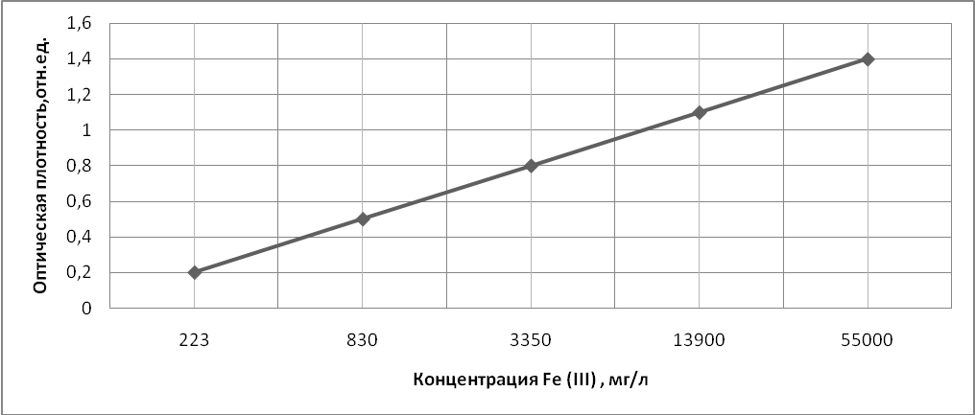

Рис.1 – Градуировочный график определения концентраций ионов железа спектрофотометрическим методом

В анализируемые пробы для полного окисления Fe²⁺ до Fe³⁺ добавляли концентрированную азотную кислоту (на 10 мл пробы – 7 капель НNO₃ (конц)) с последующим кипячением полученного раствора в течение 1-2 минут. Пробу охлаждали до комнатной температуры, нейтрализовали избыток кислоты раствором гидрокарбоната натрия и определяли Fe (III) спектрофометрически и Fe(общ) - атомно-абсорбционной спектроскопией.
Данные по растворимости магнетита спектрофотометрическим методом приведены в таблицах 2,3.

Таблица 2– Определение концентрации Fe²⁺ и Fe³⁺ в растворах магнетита спектрофотометрическим методом

Отдел ЖКТ | рН пищева-  ритель-ного сока | Время  раство-  рения,  мин | Оптическая плотность раствора,отн.ед./  Концентрация ионов Fe,  моль/л
 |  |  | Fe²⁺ | Fe³⁺  до окисления | Fe³⁺ после  окисления
Тонкий кишечник | 7,2 | 30 | 0,33/3,45·10⁻⁴ | 0,41/6,42·10⁻⁴ | 0,85/9,87·10⁻⁴
 |  |  | 0,35/3,9·10⁻⁴ | 0,74/7,7·10⁻⁴ | 0,94/11,6·10⁻⁴
 |  | 60 | 0,68/7,02·10⁻⁴ | 0,91/11,07·10⁻⁴ | 1,12/18,09·10⁻⁴
 |  |  | 0,39/5,8·10⁻⁴ | 0,92/11,1·10⁻⁴ | 1,1/16,9·10⁻⁴
 |  | 150 | 0,38/5,7·10⁻⁴ | 0,9/10,74·10⁻⁴ | 1,13/16,44·10⁻⁴
 |  |  | 0,79/8,2·10⁻⁴ | 0,99/15,95·10⁻⁴ | 1,5/24,15·10⁻⁴
 |  | 180 | 0,4/6,2·10⁻⁴ | 0,95/11,9·10⁻⁴ | 1,13/18,1·10⁻⁴
 |  |  | 0,87/10,1·10⁻⁴ | 1,15/19,7·10⁻⁴ | 1,52/29,8·10⁻⁴
Толстый кишечник | 8,5 | 30 | 0,72/7,4·10⁻⁴ | 1,0/14,3·10⁻⁴ | 1,29/21,7·10⁻⁴
 |  | 60 | 0,78/10,21·10⁻⁴ | 1,17/19,91·10⁻⁴ | 1,54/30,12·10⁻⁴
 |  | 150 | 0,97/12,25·10⁻⁴ | 1,33/23,8·10⁻⁴ | 1,56/36,05·10⁻⁴
 |  | 180 | 1,08/16,68·10⁻⁴ | 1,55/33,2·10⁻⁴ | 1,62/49,88·10⁻⁴

Таблица 3. Концентрация Fe²⁺, Fe³⁺ и Fe (мг/л, моль/кг) в растворах магнетита по данным спектрофотометрического определения

Отдел ЖКТ | рН пище-  вари-тель-ного сока | Время  раство-  рения,  мин | Концентрация ионов Fe,  (мг/л, моль/кг)
 |  |  | Fe²⁺ | Fe³⁺  до окисления | Fe³⁺ после  окисления
Тонкий кишечник | 7,2 | 30 | 19,27(4,9·10⁻⁶) | 35,83(9,1·10⁻⁶) | 55,1(14,0·10⁻⁶)
 |  |  | 22,13(5,6·10⁻⁶) | 43,17(11,0·10⁻⁶) | 65,3(16,6·10⁻⁶)
 |  | 60 | 21,1(5,3·10⁻⁶) | 39,2(10,0·10⁻⁶) | 60,3(15,3·10⁻⁶)
 |  |  | 32,45(8,3·10⁻⁶) | 61,85(15,8·10⁻⁶) | 94,3(24,1·10⁻⁶)
 |  | 150 | 31,61(8,0·10⁻⁶) | 59,99(15,3·10⁻⁶) | 91,6(23,3·10⁻⁶)
 |  |  | 46,02(11,7·10⁻⁶) | 89,08(22,7·10⁻⁶) | 135,1(34,4·10⁻⁶)
 |  | 180 | 34,87(8,9·10⁻⁶) | 66,44(16,9·10⁻⁶) | 101,31(28,7·10⁻⁶)
 |  |  | 56,49(14,4·10⁻⁶) | 109,94(28,1·10⁻⁶) | 166,43(42,5·10⁻⁶)
Толс-тый кишечник | 8,5 | 30 | 41,42(10,5·10⁻⁶) | 79,98(20,4·10⁻⁶) | 121,4(30,9·10⁻⁶)
 |  | 60 | 57,02(14,5·10⁻⁶) | 111,18(28,4·10⁻⁶) | 168,2(42,9·10⁻⁶)
 |  | 150 | 68,4(17,4·10⁻⁶) | 132,9(33,9·10⁻⁶) | 201,3(51,3·10⁻⁶)
 |  | 180 | 93,16(23,8·10⁻⁶) | 185,43(47,4·10⁻⁶) | 278,59(71,2·10⁻⁶)

Анализ растворимости магнетита в щелочных средах (табл.2,3) показал, что магнетит лучше растворяется в среде с большим значением рН. (при рН = 7,2 в раствор переходит 0,35 мас.% Fe₃O_{4,} а при рН= 8,5 – 0,56 мас.%), а также растворимость магнетита улучшается при увеличение времени пребывании Fe₃O₄ в модельной щелочной среде ЖКТ.
Для более полной и точной оценки растворимости магнетита и определения концентрации в растворе ионов Fe²⁺, Fe³⁺ и Fe общего, кроме спектрофотометрического метода применяли также атомно-абсорбционный и гравиметрический методы.
Атомно-абсорбционную спектроскопию растворов проводили на спектрофотометре «Сатурн» с атомизацией в воздушно-ацетиленовом пламени [3] при следующих условиях: давление 0,2 МПа, температура пламени 2250ºС , длина волны для Fe - 248,3 нм. Концентрации ионов Fe³⁺ определяли по методу градуировочного графика (рис.2). Калибровочные графики в интервале измеряемых концентраций железа строили с помощью стандартных проб растворов соли Fe (III)/ 0,10мг/см³ в 0,1М HCl (ДСЗУ 022.19-96).

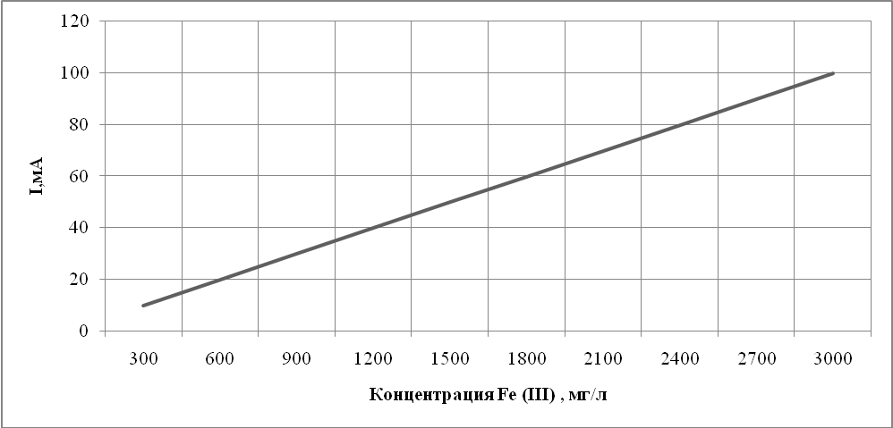

Рис.2 – Калибровочный график концентрации ионов Fe³⁺

Данный метод количественного анализа элементов был выбран в связи с его высокой чувствительностью: обеспечивает достаточно низкие пределы определения элементов (10⁻⁶ - 10⁻⁷%) и позволяет достигать точности количественных определений в пределах от 1 до 4% при чувствительности 0,001 мг/см³, кроме того для анализа требуется небольшое количество испытуемых растворов.
Результаты исследования растворимости магнетита атомно-абсорбционным методом приведены в таблицах 4,5.

Таблица 4 – Определение концентрации Fe²⁺ и Fe³⁺ в растворах магнетита атомно-абсорбционным методом
Отдел ЖКТ | рН пище-  вари-тель-  ного сока | Время  раство-  рения,  мин | Концентрация ионов железа в растворе магнетита, мг/л
 |  |  | Fe²⁺ | Fe³⁺  до окисления | Fe³⁺ после  окисления
Тонкий кишечник | 7,2 | 30 | 21,1 | 38,5 | 59,6
 |  |  | 22,77 | 43,53 | 66,3
 |  | 60 | 24,14 | 43,26 | 67,4
 |  |  | 35,2 | 64,4 | 99,6
 |  | 150 | 32,43 | 61,87 | 94,3
 |  |  | 47,4 | 93,0 | 140,4
 |  | 180 | 38,5 | 73,1 | 111,6
 |  |  | 68,5 | 112,4 | 180,9

Толс-тый кишечник | 8,5 | 30 | 46,41 | 89,69 | 136,1
 |  | 60 | 61,21 | 117,09 | 178,3
 |  | 150 | 71,08 | 140,52 | 211,6
 |  | 180 | 97,43 | 192,01 | 289,44
Продолжение таблицы 4.

Таблица 5. Концентрация Fe²⁺ , Fe³⁺ и Fe в растворах магнетита по данным атомно-абсорбционного метода

Отдел ЖКТ | рН | Вре-мя  раст-воре-ния,  мин | Концентрация ионов железа в растворе магнетита, моль/л,(моль/кг)
 |  |  | Fe²⁺ | Fe³⁺  до окисления | Fe³⁺ после  окисления
Тонкий  кишеч-ник | 7,2 | 30 | 0,38·10⁻³(5,3·10⁻⁶) | 0,69·10⁻³(9,8·10⁻⁶) | 0,11·10⁻³(15,2·10⁻⁶)
 |  |  | 0,41·10⁻³(5,8·10⁻⁶) | 0,78·10⁻³(11,1·10⁻⁶) | 1,19·10⁻³(16,9·10⁻⁶)
 |  | 60 | 0,43·10⁻³(6,1·10⁻⁶) | 0,77·10⁻³(11,0·10⁻⁶) | 1,21·10⁻³(17,1·10⁻⁶)
 |  |  | 6,32·10⁻³(9,0·10⁻⁶) | 1,15·10⁻³(16,4·10⁻⁶) | 1,28·10⁻³(25,4·10⁻⁶)
 |  | 150 | 0,58·10⁻³(8,2·10⁻⁶) | 1,11·10⁻³(15,8·10⁻⁶) | 1,69·10⁻³(24,0·10⁻⁶)
 |  |  | 0,84·10⁻³(12,1·10⁻⁶) | 1,67·10⁻³(23,7·10⁻⁶) | 2,51·10⁻³(35,8 ·10⁻⁶)
 |  | 180 | 0,69·10⁻³(9,8·10⁻⁶) | 1,32·10⁻³(18,6·10⁻⁶) | 1,99·10⁻³(28,4·10⁻⁶)
 |  |  | 1,23·10⁻³(17,5·10⁻⁶) | 2,01·10⁻³(28,7·10⁻⁶) | 3,24·10⁻³(46,2·10⁻⁶)
Толстый кишеч-ник | 8,5 | 30 | 0,83·10⁻³(11,8·10⁻⁶) | 1,61·10⁻³(22,9·10⁻⁶) | 2,44·10⁻³(34,7 ·10⁻⁶)
 |  | 60 | 1,09·10⁻³(15,6·10⁻⁶) | 2,09·10⁻³(29,9·10⁻⁶) | 3,19·10⁻³(45,5·10⁻⁶)
 |  | 150 | 1,27·10⁻³(18,1·10⁻⁶) | 2,52·10⁻³(35,9·10⁻⁶) | 3,79·10⁻³(54,0·10⁻⁶)
 |  | 180 | 1,75·10⁻³(24,9·10⁻⁶) | 3,44·10⁻³(49,1·10⁻⁶) | 5,18·10⁻³(74,0·10⁻⁶)

Анализ таблиц 2-5 показал, что лучше (на 0,21мас.%) магнетит растворяется в среде с большим значением рН ,что, по видимому, связано с образованием водорастворимых гидроксокомплексов железа в щелочной среде. В модельной среде отдела тонкого кишечника (рН = 7,2) без ферментов растворимость Fe₃O₄ ниже на 0,14 мас.% по сравнению с кишечным соком, содержащим ферменты (панкреатин, желчь, желудочный сок и др.). Возможно это связано с активированием процессов растворения магнетита другими компонентами, содержащимися в кишечном соке.
В модельных средах тонкого и толстого кишечника растворимость магентита увеличивалась с возрастанием времени инкубации Fe₃O₄ :
- в 0,2М растворе NaHCO₃ (рН= 7,2) – 0,11 мас.% (30мин.)-0,13мас.% (60мин.) - 0,18 мас.%(150мин.) - 0,21 мас.%(180мин.)
- в 0,2М растворе NaHCO₃ с ферментами (рН = 7,2) - 0,13 мас.% (30мин.)- 0,19 мас.% (60мин.) - 0,27 мас.% (150мин.) – 0,35мас.%(180мин.)
- в 0,2М растворе NaHCO₃ отдела толстого кишечника (рН=8,5)– 0,26 мас.% (30мин.)- 0,35 мас.% (60мин.) - 0,41 мас.% (150мин.) - 0,56 мас.%(180мин.).
Увеличение растворимости со временем пребывания в модельной щелочной среде свзано с прохождением химических реакций и физико-химических превращений магнетита с растворителем, приводящих к образованию растворимых гидроксокомплексов железа.
Растворимость магнетита оценивали также гравиметрическим методом (табл.6.).

Таблица 6. – Определение растворимости магнетита гравиметрическим методом

Время  раство-рения,  мин | Отдел ЖКТ | рН  пище-  варите-льного сока | Концентрация Fe в растворе
 |  |  | мг/л | моль/л | моль/кг
180 | Тонкий кишечник | 7,2 | 111,6 | 19,98·10⁻⁴ | 28,4·10⁻⁶
 |  |  | 180,9 | 32,4·10⁻⁴ | 46,2·10⁻⁶
180 | Толстый кишеч-ник | 8,5 | 289,44 | 51,83·10⁻⁴ | 74,0·10⁻⁶

Данные таблицы 6 свидетельствуют о том, что Fe₃O₄ лучше растворяется в более щелочной среде (7.75 – 12,56мг – при рН = 7,2 и 20,1мг – при рН = 8,5), добавление ферментов приводит к улучшению растворимости (7,75мг – без ферментов и 12,56мг – с ферментами).
Полученные результаты подтверждают экспериментальные данные спектрофотометрического и атомно – абсорбционного методов.

Выводы:
В работе использовали синтетический магнетит, представляющий собой высокодисперсный порошок черного цвета. Изучалась растворимость магнетита в условиях имитирующих естественные условия ЖКТ с изменением времени растворения и рН среды.
Установлено, что растворимость магнетита возрастает при увеличении времени инкубации и значении рН. Магнетит в щелочной среде проявляет избирательную активность, образуя, вероятно, водорастворимые гидроксокомплексы.
На основе проведенных исследований можно рекомендовать использование магнетита в виде пищевой добавки в качестве источника усваиваемого железа.

Литература:
1.Фармокотерапия [Текст]: учебник/ под ред.Б.А.Самури. – Х.:Прапор, Изд-во НфаУ, 2000. – Т.1. – 672с.
2. Марченко З. Фотометрическое определение элементов [Текст]/ З.Марченко: пер.с пол.И.В.Матвеевой. – М.:Мир, 1971. – 502 с.
3. Прайс В. Аналитическая атомно – абсорбционная спектроскопия [Текст]/ В.Прайс: пер.с англ.Б.В.Львова. – М.: Мир, 1976. – 360с.

